**IE LA SALLE DE CAMPOAMOR**

**TALLER DE DESARROLLO DE COMPETENCIAS PARA ESTUDIANTES, EN AUSENCIAS EVENTUALES.GESTIÓN ACADEMICO PEDAGOGICA. No. 01 PERIODO: 03AÑO: 2020**

**AREA**: TECNOLOGIA E INFORMÁTICA Y EMPRENDIMIENTO **GRADO**: 8 **GRUPO**: A, B, C,D’ **Áreas Transversales**: Castellano, Sociales, matemáticas, artística.

**DOCENTE:** CARLOS OSWALDO FERNÁNDEZ GUAMÁN, ANDERSON ROJAS, JORGE LUIS ARROYAVE, ANCIZAR RESTREPO.

**FECHA:** AGOSTO DE 2020

**TIEMPO DE REALIZACIÓN**: 4 HORAS.

**COMPETENCIAS:** Orientación al resultado, cognitivo, competencias creativas, socializadoras y gestionadoras

**PROPÓSITO**:  Identificar elementos esenciales en Excel para elaborar una encuesta.

**TEMA:** Excel: como hacer una tabulación de una encuesta y su respectivo análisis.

**METODOLOGIA INSTITUCIONAL**

|  |  |  |  |
| --- | --- | --- | --- |
| **ETAPA** | **SUB-ETAPA** | **CÓDIGO** | **HEMISFERIO** |
| C1.Concientización | Vivenciar | C1-D | Derecho |
| Reflexionar | C1-I | Izquierdo |
| C2. Conceptualización | Descubrir | C2-I | Izquierdo |
| Visualizar | C2-D | Derecho |
| C3: Contextualización | Ensayar | C3-I | Izquierdo |
| Integrar | C3-D | Derecho |

**CONCIENTIZACIÓN**

1. ¿Sabes que es una encuesta?

2. ¿Alguna vez has realizado una encuesta?

3. ¿Qué arrojan las encuestas?

**CONCEPTUALIZACIÒN.**

**¿Qué es una encuesta?**

Serie de preguntas que se hace a muchas personas para reunir datos o para detectar la opinión pública sobre un asunto determinado.

**¿Qué es la tabulación de los datos?**

Consiste en presentar los **datos** estadísticos en forma de tablas o cuadros

**¿Qué es el análisis e interpretación de los resultados de la encuesta?**

Es la información arrojada de la encuesta de acuerdo a lo preguntando y será representado a través de una representación gráfica.

**¿Qué es la representación gráfica de los resultados?**

Es la figura que se utiliza para mostrar los resultados de la encuesta de una manera gráfica, para ello se utiliza las graficas de barra o de torta.

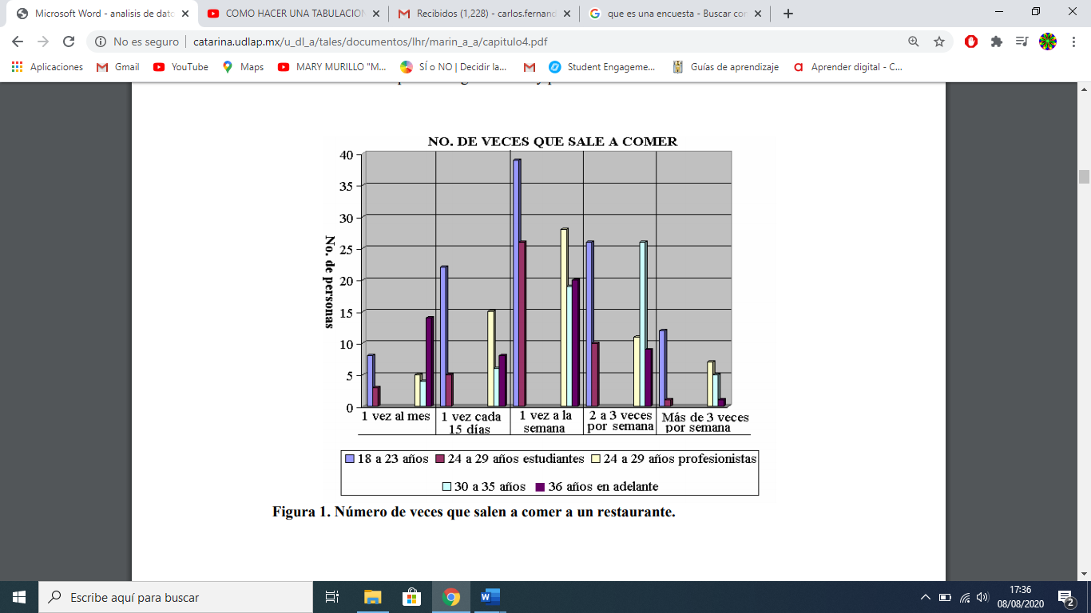

**¿Qué es el texto del análisis?**

Es un párrafo en donde se explica el resultado del análisis de cada pregunta; para ello se debe tener encuenta en porcentaje. Por ejemplo:

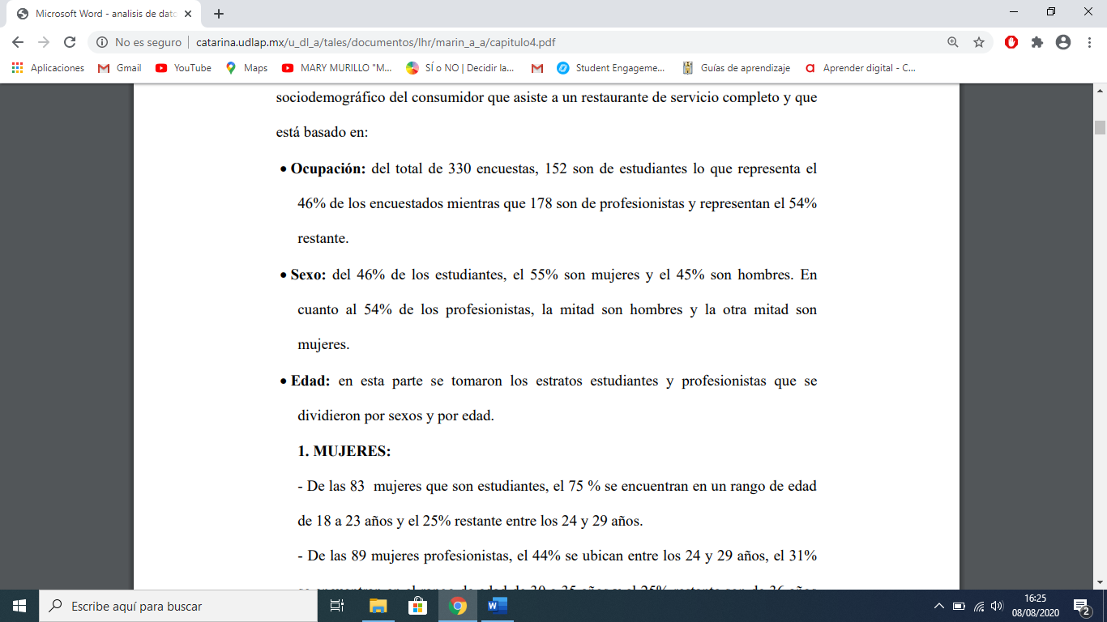

**CONTEXTUALIZACIÓN**

Abrir el archivo de practica de Excel y con la guía del docente, realiza la actividad. Dicho archivo lo encuentras en:

<https://plataformasallecampoamor.webnode.es/tablero3/>

CONTEXTUALIZACIÒN.

A

1. Finalizar la base de datos en cuanto: dar formato a la letra: arial; tamaño 10; dar cuadricula,color. Hacer un comentarioen el registro 1,4,7,10. “Aun debe soporte fisico: E.PS)
2. Colocar Filtro ( Datos: filtro). Y realizar lo siguiente. Cuanto registro de arrojo
   1. Filtrar por edad: mayor que; menor que. Y que arrojo: Cuanto registro de arrojo
   2. Filtrar por estrato: menor que.. igual ,que mayor que.. Cuanto registro de arrojo

B.Encuesta en excel

Datos para realizar la encuesta de excel

Muestra de la población: 50

|  |  |  |
| --- | --- | --- |
| 1. SEXO: | Masculino  Femenino | 15  35 |
| 1. EDAD | 10-12  13-15  16-17  18 en adelante | 25  10  10  5 |
| 1. Cuenta con celular | Si  no | 50  0 |
| 1. Tiene Facebook | Si  no | 45  5 |
| 1. Tiene correo electronico | Si  No | 50  0 |
| 1. Utiliza el celular | Para llamar  Para consultar  Amabas | 15  5  30 |
| 1. Cambias con frecuencia de celular | Si  No | 15  35 |
| 1. Utilizas con frecuencia los audifonos para todo con relación al celular | Si  No  Casi siempre | 15  20  15 |

**EMPRENDIMIENTO**

**Tipos de negocios socialmente responsables.**

**Identificación de los elementos propios de un negocio que sea socialmente responsable.**

# ¿Cuándo es una empresa socialmente responsable?

# Una empresa socialmente responsable es una entidad ética, comprometida y sostenible, pues genera una huella positiva a nivel social, medioambiental y económico en la comunidad

Un padre, una madre y, en general, cualquier persona adulta, agradece que cada vez haya más empresas que quieran ser socialmente responsables.

## Empresa socialmente responsable

### ¿Por qué es importante?

Las empresas generan un gran **impacto** en su entorno, a nivel **económico**, **social** y **ambiental**.

Ese impacto puede ser positivo o negativo, en función de su nivel de responsabilidad.

### Promover que se practique la responsabilidad social

La legislación fomenta en algunos casos comportamientos responsables, como cuando impone sanciones a la contaminación o establece tasas obligatorias de reciclado de determinados productos.

Los electrodomésticos son un caso claro en este sentido. Desde 2005, pagamos una [tasa de reciclaje](http://es.wikipedia.org/wiki/Directiva_de_Residuos_de_Aparatos_El%C3%A9ctricos_y_Electr%C3%B3nicos) cada vez que compramos uno para sufragar el sobrecoste que supone costear la gestión de estos residuos cuando dejen de funcionar. De esta manera, el impacto que genera su modelo de negocio se minimiza.

Nos gustan las **empresas socialmente responsables**, y por eso hemos intentado definir cuándo una se comporta como tal. Así podrás identificarlas con facilidad, ¡y exigir un cambio de actitud a las que no lo hagan!

## ¿Cómo detectar si una empresa es socialmente responsable?

Las personas consumidoras podemos considerar que una empresa es socialmente responsable si:

* Se comporta respetuosamente en todos los niveles de la **cadena de producción**, pagando [precios justos](https://blog.oxfamintermon.org/pago-justo-el-mantra-del-comercio-justo/) por las materias primas y tratando con dignidad a las personas trabajadoras.
* Cumple la **legislación en materia medioambiental**, establece políticas internas de [ahorro energético](https://blog.oxfamintermon.org/claves-para-ahorrar-recursos-energeticos/) y hace un correcto uso de sus recursos.
* **Implica a su equipo, empresas proveedoras y clientes** en las buenas prácticas de responsabilidad social empresarial.
* Impulsa acciones para **crear riqueza y mejorar la situación y las oportunidades** de la comunidad donde está establecida.

## ¿Cómo puedes saber qué empresas son socialmente responsables?

Nuestra elección de compra es muy importante, porque puede generar cambios beneficiosos para la vida de familias y comunidades. Por ello no basta con fijarse en el precio, en la calidad de los ingredientes de un producto o el tipo de fibras textiles con que se ha confeccionado una prenda.

Te invitamos a ir más allá y a fijarte en la marca para luego hacerte preguntas como esta: ¿es una empresa que desarrolla políticas sociales y medioambientales?

Porque los productos que nos alimentan y visten son los mismos que están contribuyendo a que exista explotación laboral o trabajo infantil. ¡Piénsalo!

Del mismo modo que deseamos que nuestros hijos e hijas puedan estudiar y formarse, hay otros padres y madres que también lo desean, pero sus circunstancias son seguramente muy diferentes a las de tu familia, y sus opciones son mucho más reducidas...

Comprobarás si están desarrollando políticas encaminadas a promover la igualdad de género, ofrecer transparencia sobre su cadena de suministro, evitar el monopolio de tierras y agua, o minimizar la emisión de gases de efecto invernadero. ¿Qué te parece?

No te dejes engañar por el buen sabor, la apariencia cremosa o el tacto esponjoso de un producto, porque puede esconder aspectos muy negativos para la vida de las personas agricultoras, productoras o trabajadoras. Mejor consulta Tras la Marca y exige a las marcas de alimentación que todas esas cualidades también sean sinónimo de igualdad y justicia. ¡Anímate y averigua si las marcas que fabrican los productos de alimentación favoritos de tus peques cumplen en todos los niveles!

## ¿Cómo puedes hacer que tu empresa sea socialmente más responsable?

Hay acciones que no siempre están en nuestras manos, pero hay otras, sencillas, que comportan pequeñas tareas cotidianas de las que a veces ni somos conscientes, y que podemos potenciar. Te damos ideas:

* Flexibiliza el horario de entrada. Ayudará a las personas trabajadoras que tengan hijos o hijas a poder [conciliar su vida personal y laboral](https://blog.oxfamintermon.org/conciliacion-laboral-medidas-y-retos/). Imagínate cómo te podría ayudar a ti en tu día a día.
* Impide la brecha salarial de género. Si están realizando las mismas funciones, remunera por igual a hombres y mujeres.
* Contrata a personas de colectivos desfavorecidos: estarás contribuyendo a facilitar su inserción sociolaboral.
* Adquiere materias primas locales. Reduces el uso de transporte y, por tanto, las emisiones de CO2 a la atmósfera y, además, activas la economía local.
* Regala productos solidarios. En festividades como la Navidad puedes obsequiar con cestas de Comercio Justo. Este sistema comercial está permitiendo luchar contra la pobreza y la desigualdad, y facilitando que las familias y grupos productores puedan percibir un sueldo justo que les permita vivir de forma digna.
* Promueve iniciativas para mejorar el reciclado o el ahorro energético en tu empresa. Reutiliza los sobres o paquetes de tus empresas proveedoras para uso interno.
* Siempre te acuerdas de apagar las luces antes de salir del baño pero, ¿lo hacen también los demás? Pide que se coloque un cartel para sensibilizar sobre ello o lanza ideas en las que todos podáis colaborar.

ACTIVIDAD. Observa la siguiente diapositiva y realiza resumen sobre el tema para estar enterado para la actividad de la semana próxima.

<https://es.slideshare.net/karlosgb/empresa-socialmente-responsable>

Deseo a los estudiantes de 8° una feliz semana y los invito a desarrollar los temas con dedicación.

JL.

RUBIRCA DE TECNOLOGIA E INFORMÀTICA EMPRENDIMIENTO.

|  |  |  |  |  |  |  |
| --- | --- | --- | --- | --- | --- | --- |
| **ÁREA** | **TEMA QUE SE VALORA** | **ITEMS EVALUATIVOS** | **DESEMPEÑO SUPERIOR** | **DESEMPEÑO ALTO** | **DESEMPEÑO BÁSICO** | **DESEMPEÑO BAJO** |
| TECNOLOGIA E INFORMÁTICA Y EMPRENDIMIENTO | Excel para realizar encuestas y tabular | Presentación del trabajo | Cumple a cabalidad con las orientaciones de la presentación del trabajo con la temática Excel para realizar encuesta y tabular  . | Cumple de buena manera con las orientaciones de la presentación del trabajo con la temática Excel para realizar encuesta y tabular | Cumple parcialmente con las orientaciones de la presentación del trabajo con la temática Excel para realizar encuesta y tabular | Se le dificulta cumplir con las orientaciones de la presentación del trabajo con la temática de Excel para realizar encuesta y tabular |
| Conocimientos generales del trabajo | Desarrolló completamente, con análisis y creatividad las actividades propuestas, demostrando interiorización con la temática Excel como realizar encuesta y tabular | Desarrolló completamente, con creatividad las actividades propuestas, demostrando interiorización con la temática Excel como realizar encuesta y tabular | Desarrolló completamente las actividades propuestas, demostrando poca comprensión con la temática Excel como realizar encuesta y tabular | Desarrolló algunas de las actividades propuestas, demostrando poca comprensión con la temática Excel realizar encuesta y tabular |
| Puntualidad | Entrega el trabajo en la fecha asignada | Entrega el trabajo en la fecha no acordada ( 1 día) | Entrega el trabajo en la fecha no acordada (2 días) | Entrega el trabajo en la fecha con mucha posterioridad ( 3 o más días) |
| Normas ortográficas, sintáctica, semánticas en el texto escrito | Utiliza a plenitud Normas ortográficas, sintáctica, semánticas en la estructura de los textos escritos | Utiliza a bien Normas ortográficas, sintáctica, semánticas en la estructura de los textos escritos | Parcialmente Utiliza Normas ortográficas, sintáctica, semánticas en la estructura de los textos escritos | No Utiliza a plenitud Normas ortográficas, sintáctica, semánticas en la estructura de los textos escritos |